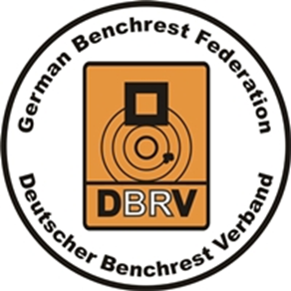Deutscher Benchrest Verband e.V.

# ANMELDEFORMULAR

# zum

# BR50 Cup Hamminkeln 2024

**25. Oktober 2024 >>> BR50 Cup Hamminkeln (Light-Varmint)**

**26./27. Oktober 2024 >>> BR50 Cup Hamminkeln (Heavy-Varmint)**

**Name: Vorname:   
Straße: PLZ/Ort:   
Land: Tel.:**

**Rechtsschütze:**  **Linksschütze:**

**E-Mail Adresse:**

Mit meiner Anmeldung erkenne ich die Schießregeln des DBRV e.V. und ggf. Abweichungen gemäß der Einladung an. Des Weiteren bin ich damit einverstanden, dass mein Name, Ergebnisse und Fotos der Veranstaltung im Internet veröffentlicht werden.

**Datum: Unterschrift:**

**Anmeldung an:**

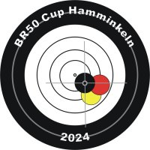



**Markus Feldmann**

**Ellenweg 10**

**46499 Hamminkeln**

**GERMANY**

**Telefon: +49 (0)28524404**

**Mobile: +49 (0)17645668850**

**E-Mail: Markus.Feldmann@br50.com**